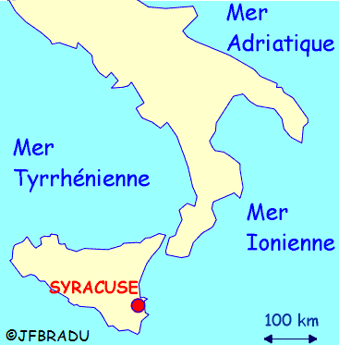
Un grand parmi les grands, Archimède de Syracuse
Ἀρχιμήδης (texte adapté d’articles tirés de Wikipedia)

Grec né à Syracuse vers 287 ante Christum, il y meurt en 212 quand les Romains envahissent la ville. Il serait aujourd’hui considéré comme un mathématicien (géomètre), un physicien (mécanicien, opticien) et comme un ingénieur.

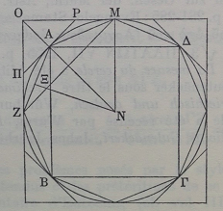
Comme souvent chez les Grecs il y a une hiérarchie entre ces activités. On sait qu’Archimède ne considérait toutes ses machines que comme des divertissements de géomètre, et privilégiait la science fondamentale. Un historien grec, Plutarque, écrit : «Il tenait la mécanique pratique et toute technique utilitaire pour indignes et artisanales, et ne consacrait son ambition qu’aux objets dont la beauté et l’excellence étaient pures de tout souci de nécessité». Par exception, il mit sa mécanique et sa catoptrique (=partie de la géométrie qui s’intéresse à la réflexion des raysons lumineux) au service de Syracuse pour la défendre contre les Romains.

1) le mathématicien et la quête de l’infini

De façon générale, Archimède est le précurseur du calcul infinitésimal qui consistait à approximer un résultat recherché par une série de résultats toujours plus proches de la valeur voulue. Après Archimède, il faudra attendre le XVIIe siècle pour voir d’autres résultats dans ce domaine.

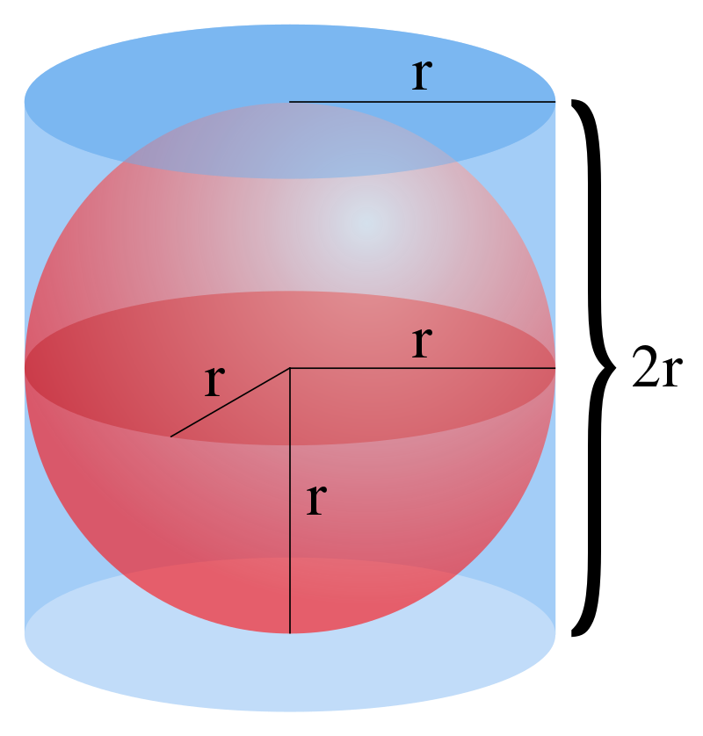
► 223/71 < π < 22/7
en termes modernes : 3.1408 < π < 3.1428
(rappel : π ~ 3.141592)

► Le rapport des volumes entre une boule et le cylindre dans lequel elle est inscrite est égale à 2/3.

► Il montre que le nombre de grains de sables est dénombrable; ainsi écrit-il, si tout l’univers connu était rempli de grains de sables, 10⁶³ grains suffiraient à le remplir.

► Il propose un système de notation des grands nombres basée sur 10 puissance 8.

► Il démontre la loi d’addition des exposants : 10ª.10^{b} = 10^{a+b}; ex: 10².10³=10⁵

(2) le physicien et son ηὕρηκα

► poussée d’Archimède : « Tout corps plongé dans un fluide au repos, entièrement mouillé par celui-ci ou traversant sa surface libre, subit une force verticale, dirigée de bas en haut et opposée au poids du volume de fluide déplacé. Cette force est appelée poussée d'Archimède. »

► Le roi Hiéron II de Syracuse (306-214) aurait demandé à son jeune ami et conseiller scientifique Archimède (âgé alors de 22 ans) de vérifier si une couronne d'or, qu'il s'était fait confectionner comme offrande à Zeus, était totalement en or ou si l'artisan y avait mis de l'argent. La vérification avait bien sûr pour contrainte de ne pas détériorer la couronne. La forme de celle-ci était en outre trop complexe pour effectuer un calcul du volume de l'ornement. Archimède aurait trouvé le moyen de vérifier si la couronne était vraiment en or, alors qu'il était au bain public, en observant comment des objets y flottaient. Il serait alors sorti dans la rue entièrement nu en s'écriant « ηὕρηκα ! » (j'ai trouvé !), formule depuis lors devenue célèbre.

La constatation qu'Archimède fait au bain public est que, pour un même volume donné, les corps n'ont pas le même poids, c'est-à-dire une masse par unité de volume différente. On parle de nos jours de masse volumique. L'argent est moins dense que l'or, il a donc une masse volumique plus faible: pour obtenir le même poids, il faut une plus grande quantité d'argent que d'or. Si l'artisan a caché de l'argent dans la couronne du roi, Archimède déduit que la couronne doit être plus volumineuse que si elle avait été faite exclusivement en or. Ainsi fut démasquée la supercherie du joaillier.
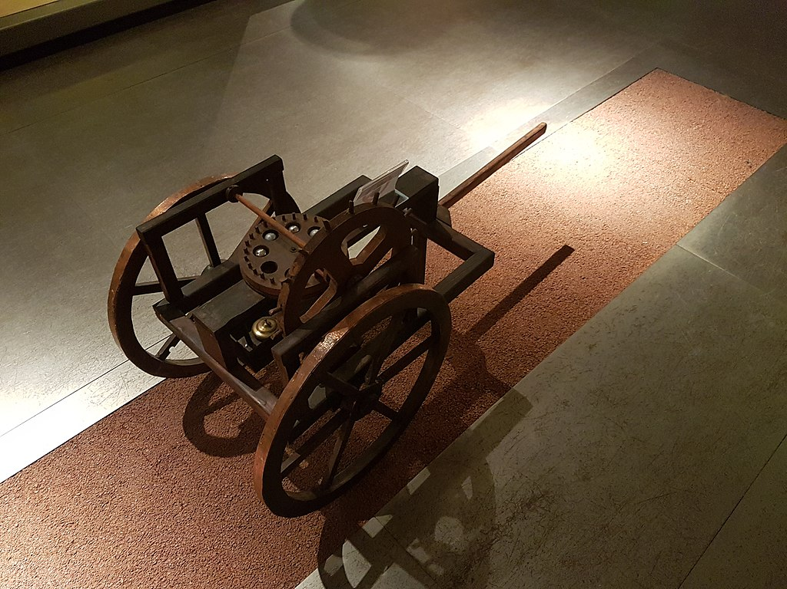
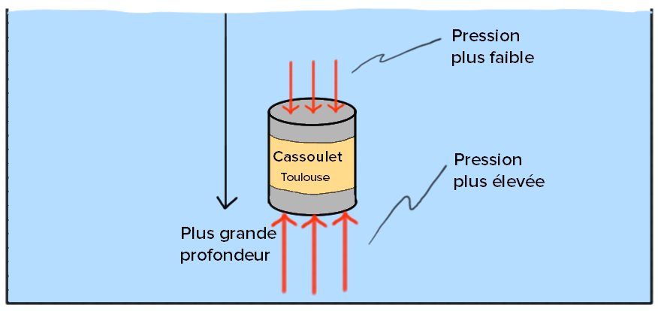
3) l’ingénieur

3.a) en vrac

► Vis sans fin d’Archimède:
► l’odomètre, un appareil pour mesurer les distances que les Romains lui empruntèrent. L’appareil d’Archimède contenait des roues dentées et était entraîné par une roue, par exemple celle d’un chariot.

3.b) δῶς μοι πᾶ στῶ καὶ τὰν γᾶν κινάσω !

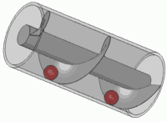
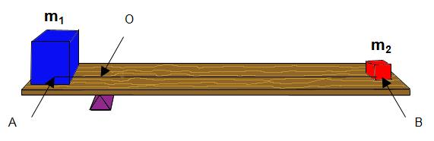
Dans son traité, De l'équilibre des figures planes, il s'intéresse au principe du levier et à la recherche du centre de gravité. Après avoir réalisé un levier dans des systèmes de poulies composées pour haler les navires, on dit qu’Archimède aurait déclaré : « δῶς μοι πᾶ στῶ καὶ τὰν γᾶν κινάσω !» «Donnez-moi un point d’appui et je soulèverai le monde ». C’est de lui que l’on a la démonstration du principe de la balance selon lequel les poids s’équilibrent quand ils sont inversement proportionnels à leur distance respective au point d’appui : si une partie d’un levier en équilibre est remplacée par un poids égal suspendu en son milieu, il n’y a pas de changement dans l’équilibre ; c’est sur ce principe que fonctionne la balance romaine utilisée par les marchands.

4) Μὴ μου τοὺς κύκλους τάραττε !

En 212 av. J.-C., après plusieurs années de siège, Syracuse tomba aux mains des Romains. Le général Marcus Claudius Marcellus souhaitait néanmoins épargner le savant. Un soldat romain croisa Archimède alors que celui-ci traçait des figures géométriques sur le sol, inconscient de la prise de la ville par l’ennemi. Troublé dans sa concentration par le soldat, Archimède lui aurait lancé « Ne dérange pas mes cercles ! » (Μὴ μου τοὺς κύκλους τάραττε). Le soldat, vexé de ne pas voir obtempérer le vieillard de 75 ans, l’aurait alors tué d’un coup d’épée. En hommage à son génie, Marcellus lui fit de grandes funérailles et fit dresser un tombeau décoré à la demande d'Archimède, d'un cylindre renfermant une sphère, et, pour inscription, le rapport du solide contenant au solide contenu.

Cicéron (in Tusculanes, 5.23), déclare que, lors de sa questure en Sicile en 75 av. J.-C., il se mit à la recherche de la tombe d'Archimède, oubliée des habitants de Syracuse, et qu'il l’identifia au milieu des ronces par une petite colonne ornée des figures d'une sphère et d'un cylindre.

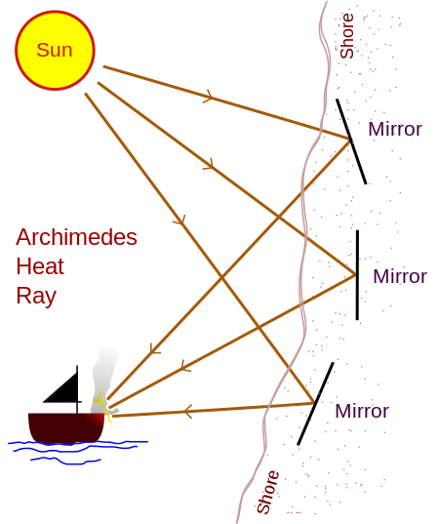
5) καὶ τὰ λοιπὰ ...

Lors de l'attaque de Syracuse, alors colonie grecque, par la flotte romaine, la légende veut qu'il ait mis au point des miroirs géants pour réfléchir et concentrer les rayons du soleil dans les voiles des navires romains et ainsi les enflammer.

Cela semble scientifiquement peu probable car des miroirs suffisamment grands étaient techniquement inconcevables, le miroir argentique n'existant pas encore. Seuls des miroirs en bronze poli pouvaient être utilisés. Des expériences au XXe siècle ont en effet montré la difficulté de reproduire dans des conditions réalistes les faits rapportés par la légende. De nombreux facteurs tendent en effet à remettre en cause le fait qu'Archimède disposait de toutes les conditions requises pour enflammer un navire à une grande distance.

